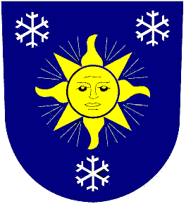 | Obecní úřad Sněžné  518 01 Dobruška  tel. 494 665 669  E-mail: obec.snezne@tiscali.cz  http://www.snezne.net
Obec Sněžné
informuje

Mobilní svoz velkoobjemového odpadu

Obec Sněžné zabezpečila pro občany svoz a sběr velkoobjemového odpadu, který se uskuteční od
18.6. 2021 do 20.6.2021.
bude k váze přistaven kontejner, kam mohou občané odnášet velkoobjemový odpad, který se nevejde do popelnic při běžném svozu.

Za velkoobjemový odpad, je považován odpad, který svou velikostí přesahuje rozměry nádoby na komunální odpad.

Za velkoobjemový odpad se považuje:

- Starý nábytek (křesla, válendy, sedačky)
- Podlahové krytiny (koberce, linolea, PVC, gumolit)
- Sanitární keramika (umyvadla, vany, toalety)
- Ostatní (matrace, staré lyže, velká zrcadla, peřiny, auto skla)

Do kontejneru nepatří:
- Kovový odpad, autodíly,
- Nebezpečný odpad
- Stavební suť

Žádáme občany, aby odpad na kontejnery ukládali a neodkládali kolem kontejneru.
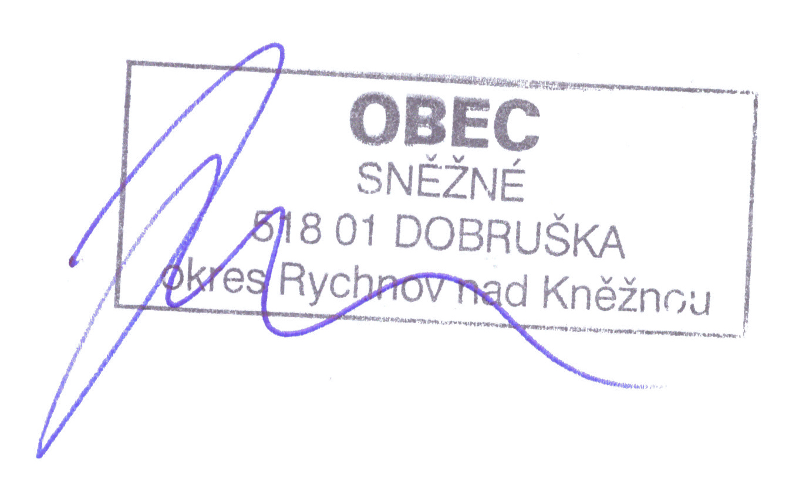

Petr Jirásek
starosta obce

